El diagrama de la Base de datos Northwind de Microsoft es el siguiente:

[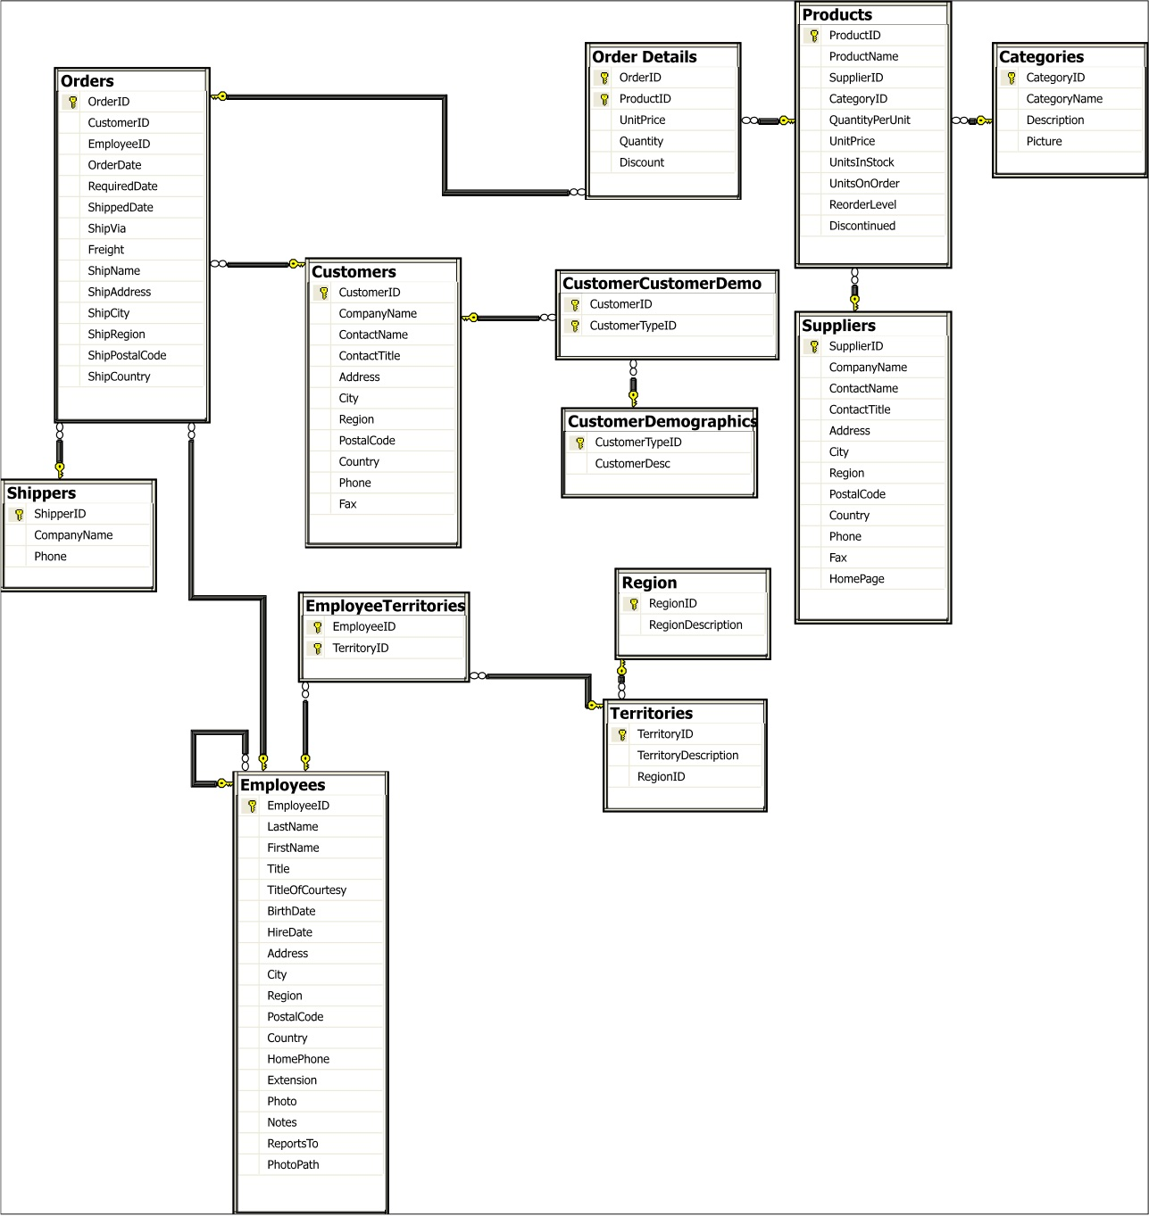](http://hrpufw.bay.livefilestore.com/y1p4mXHWMmoGSOrocYJ82XnlsE_TffB96vS31DjZEUMWKew4X4pGsW99SHPAm3oxNhlzfTKuuh2G_wcQnWyqYYSb_KtmbH5rJbA/diagrama.jpg?psid=1)

Ya viene con datos cargados que se pueden reproducir a partir del SQL que se suministra.

|  |  |
| --- | --- |
| Customers | Clientes |
| Orders | Pedidos |
| Shippers | Transportistas |
| Employees | Empleados |
| Employees Territories | Territorios de los empleados |
| Territories | Territorios |
| Region | Regiones |
| Order Details | Detalle de pedidos |
| Products | Productos |
| Suppliers | Proveedores |
| Categories | Tipos de producto |

Las otras dos tablas no tienen información y no las trataremos.

A partir de esto se tienen que resolver las siguientes consultas:

use northwind

go

--1.- Clientes, indicando el nº de pedidos

select CompanyName,

(select COUNT(*) from orders where CustomerID = C.CustomerID) as [Nº de pedidos]

from Customers as C where CustomerID in (select CustomerID from Orders)

--2.- Clientes con algún pedido.

select companyname from customers

where customerid in (select CustomerID from Orders)

--3.- Clientes que solicitan algún pedido en la misma fecha que "Ana Trujillo Emparedados y helados"

select distinct CompanyName from Orders

inner join Customers on orders.CustomerID=customers.CustomerID

where OrderDate in

(select OrderDate

from Orders

inner join Customers on orders.CustomerID=customers.CustomerID

where customers.CompanyName='Ana Trujillo Emparedados y helados')

--4.- Dar el número de pedido, la fecha del pedido y el máximo del precio unitario en el mismo.

SELECT Ord.OrderID, Ord.OrderDate,

(SELECT MAX(OrdDet.UnitPrice)

FROM Northwind.dbo.[Order Details] AS OrdDet

WHERE Ord.OrderID = OrdDet.OrderID) AS MaxUnitPrice

FROM Northwind.dbo.Orders AS Ord

--5.- Último pedido y su fecha enviados a Paris, dando el código del pedido,

-- la fecha del último pedido y los días de diferencia.

SELECT TOP 1 OrderId,

CONVERT(CHAR(10), OrderDate,121) Last_Paris_Order,

(SELECT CONVERT(CHAR(10),MAX(OrderDate),121)

FROM Orders) Last_OrderDate,

DATEDIFF(dd,OrderDate,(SELECT MAX(OrderDate)

FROM Orders)) Day_Diff

FROM Northwind.dbo.Orders

WHERE ShipCity = 'Paris'

ORDER BY OrderDate DESC

--6.- Lista de países en los que viven los clientes y no hay proveedores en ese país.

SELECT DISTINCT country

FROM Customers

WHERE country NOT IN (SELECT DISTINCT country

FROM Northwind.dbo.Suppliers)

--7.- Clientes del país con el menor número de pedidos.

SELECT Country,

CompanyName

FROM Customers

WHERE country = (SELECT TOP 1 country

FROM Customers C

JOIN Orders O

ON C.CustomerId = O.CustomerID

GROUP BY country

ORDER BY count(*))

--8.- Pedidos donde el cliente compra menos del 10% de la cantidad media vendida para cada producto.

SELECT DISTINCT OrderId

FROM [Order Details] OD

WHERE Quantity < (SELECT AVG(Quantity) * .1

FROM [Order Details]

WHERE OD.ProductID = ProductID)

--9.- Calcular una rebaja de 75 euros por cada compra si todas sus compras fueron superiores a 750 euros.

SELECT C.CompanyName ,

COUNT(*) * 75 Rebaja

FROM Customers C

inner JOIN Orders O

ON C.CustomerID = O.CustomerID

WHERE DATEPART(yy,OrderDate) = '1998'

and (750 < all (SELECT SUM(UnitPrice * Quantity * (1 - Discount))

FROM Orders O

JOIN [Order Details] OD

ON O.OrderID = OD.OrderID

WHERE O.CustomerID = C.CustomerId

AND DATEPART(yy,O.OrderDate) = '1998'

GROUP BY O.OrderId))

GROUP BY C.CompanyName

--10.- Clientes a los que venda el empleado con más pedidos.

select distinct companyname from Customers

inner join Orders

on Orders.CustomerID=Customers.CustomerID

where Orders.employeeID = (

select employeeID from Orders

group by employeeID

having COUNT(*)=

(select MAX(v.nVentas)

from

(select employeeID, count(*) as nVentas from Orders

group by employeeID) as v

)

)

--11.- OrderID, OrderDate y Companyname del primer día en que cada cliente hizo un pedido.

-- primer día de cada cliente

select CustomerID, MIN(OrderDate) as dia

from Orders

group by CustomerID

--

select orderID, Orderdate, companyname

from Orders

inner join Customers on

Customers.CustomerID=Orders.CustomerID

inner join

(select CustomerID, MIN(OrderDate) as dia

from Orders

group by CustomerID)as M

on m.CustomerID=Customers.CustomerID

where OrderDate=dia

--12.- Clientes que tienen pedidos en el día más reciente en que se han realizado.

select companyname

from Orders

inner join Customers on

Customers.CustomerID=Orders.CustomerID

where orders.OrderDate =

(select MIN(orders.OrderDate) from Orders)

--13.- Para cada pedido de cada artículo dar: el id del pedido, cantidad vendida y el total de las ventas de ese artículo en el mismo mes.

select Orders.OrderID, Quantity,Tot.CA

from Orders

inner join [Order Details]

on Orders.OrderID=[Order Details].OrderID

inner join Products

on [Order Details].ProductID=Products.ProductID

inner join

(select [Order Details].ProductID as PR, sum(Quantity)as CA,datepart(month,OrderDate) as Mes

from Orders

inner join [Order Details]

on Orders.OrderID=[Order Details].OrderID

group by [Order Details].ProductID,datepart(month,OrderDate))as Tot

on (tot.PR=[Order Details].ProductID)

and (tot.Mes= datepart(month,OrderDate))

--14.- lista de clientes que han pedido después del 1/1/1995

set dateformat dmy

select distinct companyname from Customers

inner join Orders

on Orders.CustomerID=Customers.CustomerID

where Orders.OrderDate>'01/01/1995'

--15.- Lista de clientes que han pedido más de 20 artículos del producto Tunnbröd de una vez (en un pedido).

select CompanyName

from Orders

inner join Customers on

Customers.CustomerID=Orders.CustomerID

inner join [Order Details]

on Orders.OrderID=[Order Details].OrderID

inner join Products

on [Order Details].ProductID=Products.ProductID

where (Products.ProductName='Tunnbröd') and ([Order Details].Quantity>20)

--16.- Lista de productos y el pedido mayor que se ha realizado del mismo.

-- pedidos de un prooducto

select ProductName,MAX(quantity) as [pedido mayor]

from [Order Details]

inner join Products

on [Order Details].ProductID=Products.ProductID

group by all ProductName

--17.- Lista de empleados que recibieron pedidos el 9/5/1997

set dateformat dmy

select distinct firstname+lastname as nombre

from Orders

inner join Customers on

Customers.CustomerID=Orders.CustomerID

inner join employees on

Employees.employeeid =orders.EmployeeID

where orders.OrderDate='09/05/1997'

--18.- Pedidos de clientes de Madrid

select distinct firstname+lastname as nombre

from Orders

inner join Customers on

Customers.CustomerID=Orders.CustomerID

inner join employees on

Employees.employeeid =orders.EmployeeID

where customers.City='Madrid'

--19.- Carga (freight) y su media para pedidos del mismo cliente.

select companyname,orderID,freight,t.med

from Orders

inner join Customers on

Customers.CustomerID=Orders.CustomerID

inner join (

select Orders.customerID as Cli,avg(freight) as med

from Orders

inner join Customers on

Customers.CustomerID=Orders.CustomerID

group by Orders.customerID) as t

on (t.Cli=Customers.CustomerID)

--20.- Ventas por año

select datepart(year,OrderDate) as [Año]

,sum(unitprice*quantity-(unitprice*quantity*discount)) as ventas

from Orders

inner join [Order Details]

on Orders.OrderID=[Order Details].OrderID

group by datepart(year,OrderDate)

--21.- Ventas de empleado por año.

select Firstname+LastName as Nombre,datepart(year,OrderDate) as [Año]

,sum(unitprice*quantity-(unitprice*quantity*discount)) as ventas

from Orders

inner join employees on

Employees.employeeid =orders.EmployeeID

inner join [Order Details]

on Orders.OrderID=[Order Details].OrderID

group by Firstname+lastname,datepart(year,OrderDate)

--22.- Ventas por categoría

select CategoryName,

sum([Order Details].unitprice*quantity-([Order Details].unitprice*quantity*discount)) as ventas

from Orders

inner join [Order Details]

on Orders.OrderID=[Order Details].OrderID

inner join Products

on [Order Details].ProductID=Products.ProductID

inner join Categories

on Categories.CategoryID=Products.CategoryID

group by CategoryName

--23.- Ventas por categoría, incluyendo la diferencia con la media de ventas por categoría.

select CategoryName,

sum([Order Details].unitprice*quantity-([Order Details].unitprice*quantity*discount)) as ventas

,sum([Order Details].unitprice*quantity-([Order Details].unitprice*quantity*discount))

-

(

select avg([Order Details].unitprice*quantity-([Order Details].unitprice*quantity*discount)) as ventas

from Orders

inner join [Order Details]

on Orders.OrderID=[Order Details].OrderID

inner join Products

on [Order Details].ProductID=Products.ProductID

inner join Categories

on Categories.CategoryID=Products.CategoryID

) as diferencia

from Orders

inner join [Order Details]

on Orders.OrderID=[Order Details].OrderID

inner join Products

on [Order Details].ProductID=Products.ProductID

inner join Categories

on Categories.CategoryID=Products.CategoryID

group by CategoryName

--24.- Once productos más caros

select top 11 with ties Productname,unitprice

from Products

order by unitprice desc

--25.- Diez productos con más ventas.

select top 10 with ties ProductName

from Orders

inner join [Order Details]

on Orders.OrderID=[Order Details].OrderID

inner join Products

on [Order Details].ProductID=Products.ProductID

inner join Categories

on Categories.CategoryID=Products.CategoryID

group by ProductName

order by sum([Order Details].unitprice*quantity-([Order Details].unitprice*quantity*discount)) desc

--26.- Ventas por categoría para 1997

select CategoryName,

sum([Order Details].unitprice*quantity-([Order Details].unitprice*quantity*discount)) as ventas1997

from Orders

inner join [Order Details]

on Orders.OrderID=[Order Details].OrderID

inner join Products

on [Order Details].ProductID=Products.ProductID

inner join Categories

on Categories.CategoryID=Products.CategoryID

where datepart(year,orderdate)='1997'

group by CategoryName

--27.- Productos cuyo precio unitario es mayor que el precio unitario de venta de cualquier artículo vendido con descuento mayor o igual que el 25%.

select products.ProductName

from Products

where Products.UnitPrice> all

(select [Order Details].UnitPrice

from [Order Details]

inner join Products

on [Order Details].ProductID=Products.ProductID

where discount >=0.25)

--28.- Nombre y total de ventas de todos los productos con el mismo precio que…

select Products.ProductName,

sum([Order Details].unitprice*quantity-([Order Details].unitprice*quantity*discount)) as ventas

from [Order Details]

inner join Products

on [Order Details].ProductID=Products.ProductID

inner join Categories

on Categories.CategoryID=Products.CategoryID

where Products.UnitPrice=

(select Products.UnitPrice

from Products

where products.ProductName='Chai')

group by Products.ProductName

--29.- Clientes y nombre de contacto que han realizado pedido en el segundo trimestre de 1993.

select distinct companyname,ContactTitle+' '+ContactName as contacto

from Orders

inner join Customers on

Customers.CustomerID=Orders.CustomerID

where (datepart(year,orders.OrderDate)='1997')

and (DATEPART(month,orders.OrderDate) in (4,5,6))

--30.- Nombre de empleados que han gestionado al menos un pedido.

select FirstName+' '+LastName as nombre

from employees

where Exists

(select OrderID from orders where employees.EmployeeID=Orders.EmployeeID)

--31.- Empleado y quien lo supervisa

select e1.FirstName+' '+e1.LastName as nombre,

e2.FirstName+' '+e2.LastName as nombresupervisor

from employees as e1

inner join Employees as e2

on e2.EmployeeID=e1.ReportsTo

--32.- Buscar todos los empleados hombres cuya edad sea mayor a la de cualquier jefe.

select FirstName+' '+LastName as nombre

from employees

where BirthDate > all

(select e2.BirthDate

from employees as e1

inner join Employees as e2

on e2.EmployeeID=e1.ReportsTo

)

--33.- Proveedores con más de 3 artículos

select Suppliers.CompanyName

from Suppliers

where 3<

(select COUNT(productid)

from Products

where Products.SupplierID=Suppliers.SupplierID)

--34.- Transportistas que han repartido más de 3 pedidos en 1997

select companyname

from Shippers

where 3<

(select COUNT(orderid)

FROM Orders

WHERE datepart(year,orderdate)='1997')

--35.- Artículos vendidos con stock 0

select productname

from Products

where products.UnitsInStock=0

and exists

(select productid

from [Order Details]

where [Order Details].ProductID=Products.ProductID)

--36.- Mostrar todos los clientes que han pedido los productos “Vegie-spread” y “Chocolade”.

select distinct companyname

from Orders

inner join Customers on

Customers.CustomerID=Orders.CustomerID

where

(Customers.CustomerID in

(select CustomerID

from Orders

inner join [Order Details]

on Orders.OrderID=[Order Details].OrderID

inner join Products

on [Order Details].ProductID=Products.ProductID

where productname='Vegie-spread'))

and

(Customers.CustomerID in

(select CustomerID

from Orders

inner join [Order Details]

on Orders.OrderID=[Order Details].OrderID

inner join Products

on [Order Details].ProductID=Products.ProductID

where productname='Chocolade'))

--37.- Clientes de la región con más pedidos.

-- pedidos por región a tabla temporal

if object_id('tempdb..#regiones') is not null

drop table #regiones;

select regiondescription as RG, count(OrderID) as pedidos

into #regiones

from Orders

inner join employees on

Employees.employeeid =orders.EmployeeID

inner join employeeTerritories on

EmployeeTerritories.EmployeeID=Employees.EmployeeID

inner join Territories on

Territories.TerritoryID=EmployeeTerritories.TerritoryID

inner join Region on

region.RegionID=Territories.RegionID

group by regiondescription

-- región con más pedidos

select rg,pedidos from #regiones

where pedidos =

(select max(pedidos)as mp from #regiones)

-- clientes de región con más pedidos

select distinct companyname

from Orders

inner join Customers on

Customers.CustomerID=Orders.CustomerID

inner join employees on

Employees.employeeid =orders.EmployeeID

inner join employeeTerritories on

EmployeeTerritories.EmployeeID=Employees.EmployeeID

inner join Territories on

Territories.TerritoryID=EmployeeTerritories.TerritoryID

inner join Region on

region.RegionID=Territories.RegionID

where region.RegionDescription in

(select rg from #regiones

where pedidos =

(select max(pedidos)as mp from #regiones))